МИНОБРНАУКИ РОССИЙСКОЙ ФЕДЕРАЦИИ
ФЕДЕРАЛЬНОЕ ГОСУДАРСТВЕННОЕ АВТОНОМНОЕ
ОБРАЗОВАТЕЛЬНОЕ УЧРЕЖДЕНИЕ ВЫСШЕГО ОБРАЗОВАНИЯ
«ЮЖНЫЙ ФЕДЕРАЛЬНЫЙ УНИВЕРСИТЕТ»
Институт компьютерных технологий и информационной безопасности

Кафедра математического обеспечения и применения ЭВМ
Разработка картографического сервиса для оптимального размещения объектов инфраструктуры «Оптимум. Аптеки»

Оптимум. Аптеки

версии 1.0

ПРОГРАММА И МЕТОДИКА ИСПЫТАНИЙ

Картографический сервис Оптимум. Аптеки.ПМИ.01-01.01

Листов 17
Исполнитель  Студент гр. КТбо4-6  _____________ А. В. Исаев  "___"____________ 2021 г. | Руководитель  Доцент кафедры МОП ЭВМ  _____________ Д. П. Калачёв  "___"____________ 2021 г.
Таганрог 2021

Аннотация
Разработчик: |  | Студент гр. КТбо4-6
 |  | Исаев А. В.
Основание разработки: |  | Выпускная квалификационная работа в соответствии с учебным планом направления подготовки: 09.03.04 «Программная инженерия».
Настоящий документ содержит: |  | Количество книг — 1.  Количество страниц — 17.
Перечень ключевых слов: |  | Десктопное приложение, картографический сервис, аптечный бизнес, раскраска карты, точка-кандидат, квартал, аптека.
История: |  | Редакция — 1.0  Создан — 17.06.2021
Замечания направлять: |  | Исаеву А. В.

Изменения
Дата | Событие
17.06.2021 | Создана редакция 1.0 документа

Оглавление
1 Оглавление 3
2 СОКРАЩЕНИЯ И ОБОЗНАЧЕНИЯ 4
3 ОБЪЕКТ ИСПЫТАНИЙ 4
3.1 Наименование десктопного приложения. 4
3.2 Область применения десктопного приложения. 4
4 ЦЕЛЬ ИСПЫТАНИЙ 4
5 Общие положения 4
6 Объем испытаний 4
6.1 Перечень типов испытаний 4
6.1.1 Ручное тестирование 4
6.1.2 Функциональное тестирование 4
6.1.3 Стресс-тестирование 5
6.1.4 Конфигурационное тестирование 5
6.1.5 Тестирование производительности 5
6.1.6 Тестирование совместимости 5
6.1.7 Тестирование удобства использования 5
7 ТРЕБОВАНИЯ К ПРОГРАММЕ 5
8 ТРЕБОВАНИЯ К ПРОГРАММНОЙ ДОКУМЕНТАЦИИ 5
9 СРЕДСТВА И ПОРЯДОК ИСПЫТАНИЙ 5
9.1 Технические и программные средства, используемые во время испытаний 5
9.2 Порядок проведения испытаний 6
10 МЕТОДЫ ИСПЫТАНИЙ 6

СОКРАЩЕНИЯ И ОБОЗНАЧЕНИЯ
ГИП  ГИС  MVC  БД  ПО  ПП  ПК  ТЗ  ОС  ЦП |  | Графический интерфейс пользователя  Геоинформационная система  Model-View-Controller  База данных  Программное обеспечение  Программный продукт  Персональный компьютер  Техническое задание  Операционная система  Центральный процессор

ОБЪЕКТ ИСПЫТАНИЙ

Наименование десктопного приложения.
Картографический сервис Оптимум. Аптеки.

Область применения десктопного приложения.
Десктопное приложение будет использоваться людьми, которые хотят открыть свой аптечный бизнес в городе Таганроге.

ЦЕЛЬ ИСПЫТАНИЙ
Целью испытаний является проверка правильности выполнения программой функций, перечисленных в разделе «Требования к программе».

Общие положения
Испытания программного продукта будут проходить в лабораториях кафедры МОП ЭВМ в течение 3 часов. В процессе испытаний было проведено ручное тестирование, функциональное тестирование, стресс-тестирование, конфигурационное тестирование, тестирование производительности, тестирование совместимости и тестирование удобства использования.

Объем испытаний

Перечень типов испытаний

Ручное тестирование
Тестирование десктопного приложения при помощи выполнения различных действий. В данном случае приложение должно в точности выполнить то, что от него ожидалось разработчиком. Если приложение повело себя неправильно, тест считается не пройденным.

Функциональное тестирование
Функциональное тестирование, рассматривающее заранее указанное поведение и основывающиеся на анализе спецификаций функциональности компонента или системы в целом.
Данное тестирование направлено на проверку функционального поведения приложения методом «черного ящика», то есть, не опираясь на знание внутренней структуры реализации системы.

Стресс-тестирование
Тестирование позволяет проверить, насколько приложение работоспособно в условиях стресса и также оценить способность системы к регенерации, то есть к возвращению к нормальному состоянию после прекращения воздействия стресса

Конфигурационное тестирование
Тестирование, направленное на проверку работы ПО при различных конфигурациях системы.

Тестирование производительности
Тестирование, проводимое путем запуска приложения на физическом устройстве, и выполнения на нем стандартных действий с последующим анализом количества ресурсов, которые ОС устройства выделяет приложению

Тестирование совместимости
Тестирование, основной целью которого является проверка корректной работы продукта в определенном окружении.

Тестирование удобства использования
Проверка программного продукта на соответствие с требованиями в плане удобности использования приложения.

ТРЕБОВАНИЯ К ПРОГРАММЕ
Программа должна обеспечивать возможность выполнения перечисленных ниже функций:
- Отображать на карте местоположение существующих аптек;
- Осуществлять загрузку пользовательских полигональных объектов;
- Позволять устанавливать и удалять пользовательские маркеры;
- Позволять находить оптимальную точку из предложенных кандидатов;
- Позволять осуществлять площадную и точечную раскраску карт;
- Позволять получать детали об аптеке;
- Осуществлять экспорт текущего представления карты;
- Осуществлять сохранение найденной оптимальной точки.

ТРЕБОВАНИЯ К ПРОГРАММНОЙ ДОКУМЕНТАЦИИ
В процессе разработки должны быть созданы следующие документы:
- текст программы;
- пояснительная записка;
- программа и методика испытаний;
- глоссарий предметной области;
- руководство пользователя;
- протокол испытаний.

СРЕДСТВА И ПОРЯДОК ИСПЫТАНИЙ

Технические и программные средства, используемые во время испытаний
- процессор 1.6 GHz и выше;
- оперативная память 512 МБ и выше;
- монитор с разрешением экрана (1366 x 768) и выше;
- операционная система Windows 7, 10;
- программная платформа .NET 1.6.4 и выше;
- приложение для чтения документов формата PDF;
- наличие любого браузера;
- наличие Интернета.

Порядок проведения испытаний
- Зайти в десктопное приложение «Оптимум. Аптеки»;
- Провести необходимые испытания, описанные в разделе «Методы испытаний»;
- Выйти из десктопного приложения.

МЕТОДЫ ИСПЫТАНИЙ
Испытания представляют собой процесс установления соответствия десктопного приложения заданным требованиям и программной документации.
В рамках данного тестирования сформирован набор тест-кейсов с описанием действий, которые необходимо выполнить с приложением, чтобы проверить корректность работы того или иного функционала. Тест-кейсы приведены в таблице 1. Все представленные тест-кейсы были пройдены успешно.

Таблица 1 – Разработанные тест-кейсы
ID и название тест-кейса | Что тестируется | Ожидаемый результат | Фактический результат
1.Запуск приложения. | Пользователь пытается открыть приложение. | Приложение открывается. | Приложение открылось.
2.Запуск приложения. | Пользователь пытается открыть приложение, удалив файлы, поставляемые с приложением. | Приложение аварийно завершает работу. | Приложение аварийно завершило работу.
3.Вход в программу и выбор языка карты. | Пользователь пытается открыть руководство пользователя. | У пользователя открывается pdf файл с руководством пользователя. | У пользователя открылся pdf файл с руководством пользователя.
4. Вход в программу и выбор языка карты. | Пользователь нажимает для перехода на главное окно кнопку "Продолжить". | Закрывается окно входа и происходит переход на главное окно. | Закрылось окно входа и произошел переход на главное окно.
5. Отображение на карте всех аптек. | Пользователь на главном окне в блоке "Отображение аптек" выбирает переключатель "Все аптеки" | На карте отображаются все аптеки. | На карте отобразились все аптеки.
6. Отображение на карте всех аптек, работающих сейчас. | Пользователь на главном окне в блоке "Отображение аптек" выбирает переключатель "Работающие сейчас". | На карте отображаются аптеки, которые работают в данный момент. | На карте отобразились аптеки, которые работают в данный момент.
7. Установка времени работы аптеки. | Пользователь в меню на главном окне нажимает на кнопку "Задать время" и вводит пустую строку. | Приложение сообщает пользователю об ошибке. | 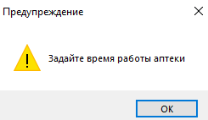
8. Установка времени работы аптеки. | Пользователь в меню на главном окне нажимает на кнопку "Задать время" и вводит 43:94. | Приложение сообщает пользователю об ошибке. | 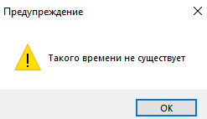
9. Установка времени работы аптеки. | Пользователь в меню на главном окне нажимает на кнопку "Задать время", вводит 12:30 и закрывает форму нажатием на красный крестик. | Приложение сообщит пользователю о том, что он не сохранил введенное время. | 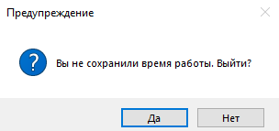
10. Установка времени работы аптеки. | Пользователь в меню на главном окне нажимает на кнопку "Задать время", вводит 12:30 и нажимает на кнопку "Задать время и вернуться". | Приложение сообщит пользователю об успешном сохранении введенного времени. | 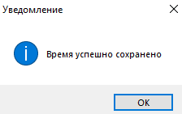
11. Отображение на карте всех аптек, работающих в указанное время. | Пользователь на главном окне в блоке "Отображение аптек" выбирает переключатель "В указанное время". На форме "Установка времени работы" пользователь задал время. | На карте отображаются аптеки, которые работают указанное время. | На карте отобразились аптеки, которые работают указанное время.
12. Отображение на карте всех аптек, работающих в указанное время. | Пользователь на главном окне в блоке "Отображение аптек" выбирает переключатель "В указанное время". На форме "Установка времени работы" пользователь не задал время. | Приложение сообщает пользователю об ошибке. | 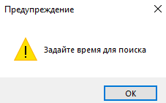
13. Изменение выводимой информации об аптеке при наведении на маркер. | Пользователь на главном окне в блоке "Данные об аптеках" выбирает переключатель "Все данные". | При наведении на маркер выводится вся информация об аптеке. | При наведении на маркер выводится вся информация об аптеке.
14. Изменение выводимой информации об аптеке при наведении на маркер. | Пользователь на главном окне в блоке "Данные об аптеках" выбирает переключатель "Название аптеки". | При наведении на маркер выводится название аптеки. | При наведении на маркер выводится название аптеки.
15.Изменение выводимой информации об аптеке при наведении на маркер. | Пользователь на главном окне в блоке "Данные об аптеках" выбирает переключатель "Время работы". | При наведении на маркер выводится время работы аптеки. | При наведении на маркер выводится время работы аптеки.
16.Изменение выводимой информации об аптеке при наведении на маркер. | Пользователь на главном окне в блоке "Данные об аптеках" выбирает переключатель "Убрать". | При наведении на маркер информация об аптеке не отображается. | При наведении на маркер информация об аптеке не отображается.
17. Выдача подробной информации об аптеке. | Пользователь отобразил на карте аптеки и щелкнул левой кнопкой мыши по маркеру аптеки. | Открывается окно с подробной информацией об аптеке. | Открывается окно с подробной информацией об аптеке.
18. Переход на сайт аптеки. | Пользователь щелкнул дважды левой кнопкой мыши по сайту аптеки. Сайт задан корректно. | Откроется браузер с сайтом аптеки. | Откроется браузер с сайтом аптеки.
19. Попытка перейти на сайт аптеки. | Пользователь щелкнул дважды левой кнопкой мыши по сайту аптеки. Сайт задан некорректно, например "ffff". | Приложение сообщает пользователю об ошибке. | 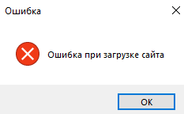
20. Попытка перейти на сайт аптеки. | Пользователь щелкнул дважды левой кнопкой мыши по сайту аптеки, который отсутствует. | Приложение сообщает пользователю об ошибке. | 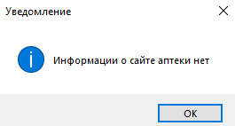
21.Визуализация города. и районов города | Пользователь на главном окне в блоке "Визуализация" выбирает переключатель "Город". | На карте отображается красным цветом город Таганрог. | На карте отображается красным цветом город Таганрог.
22. Визуализация города и районов города. | Пользователь на главном окне в блоке "Визуализация" выбирает переключатель "Районы". | На карте отображается красным цветом город Таганрог, разделенный на шесть районов, в центре которых стоят маркеры. | На карте отображается красным цветом город Таганрог, разделенный на шесть районов, в центре которых стоят маркеры.
23. Визуализация города и районов города. | Пользователь на главном окне в блоке "Визуализация" выбирает переключатель "Очистить". | На карте не отображается визуализация города или районов. | На карте не отображается визуализация города или районов.
24. Раскраска кварталов города полигонами. | Пользователь на главном окне в блоке "Кварталы по параметру" выбирает переключатель "Аптеки". | На карте отображаются кварталы разных цветов в зависимости от количества аптек, находящихся в них. В нижней части главного окна отображаются: легенда карты и ползунки. | На карте отображаются кварталы разных цветов в зависимости от количества аптек, находящихся в них. В нижней части главного окна отображаются: легенда карты и ползунки.
25. Раскраска кварталов города полигонами. | Пользователь на главном окне в блоке "Кварталы по параметру" выбирает переключатель "Жители". | На карте отображаются кварталы разных цветов в зависимости от количества жителей, проживающих в них. В нижней части главного окна отображаются: легенда карты и ползунки. | На карте отображаются кварталы разных цветов в зависимости от количества жителей, проживающих в них. В нижней части главного окна отображаются: легенда карты и ползунки.
26. Раскраска кварталов города полигонами. | Пользователь на главном окне в блоке "Кварталы по параметру" выбирает переключатель "Пенсионеры". | На карте отображаются кварталы разных цветов в зависимости от количества пенсионеров, проживающих в них. В нижней части главного окна отображаются: легенда карты и ползунки. | На карте отображаются кварталы разных цветов в зависимости от количества пенсионеров, проживающих в них. В нижней части главного окна отображаются: легенда карты и ползунки.
27. Раскраска кварталов города полигонами. | Пользователь на главном окне в блоке "Кварталы по параметру" выбирает переключатель "Очистить". | На карте не отображаются кварталы. В нижней части главного окна пропадает: легенда карты и ползунки. | На карте не отображаются кварталы. В нижней части главного окна пропадает: легенда карты и ползунки.
28. Настройка раскраски карты. | Пользователь в нижней части экрана щелкает по легенде карты, выбирает цвет и нажимает на кнопку "Ок". | Кварталы на карте перекрашиваются в выбранный цвет. | Кварталы на карте перекрашиваются в выбранный цвет.
29. Настройка раскраски карты. | Пользователь в нижней части экрана передвигает ползунок "Изменение прозрачности раскраски". | Кварталы на карте перекрашиваются относительно состояния на ползунке. | Кварталы на карте перекрашиваются относительно состояния на ползунке.
30. Настройка раскраски карты. | Пользователь в нижней части экрана передвигает ползунок "Изменение толщины границ". | Кварталы на карте перекрашиваются относительно состояния на ползунке. | Кварталы на карте перекрашиваются относительно состояния на ползунке.
31. Раскраска кварталов города значками. | Пользователь на главном окне в блоке "Иконки по параметру" выбирает переключатель "Аптеки". | На карте в каждом квартале будет установлен маркер определенного цвета в зависимости от количества аптек, находящихся в нем. | На карте в каждом квартале будет установлен маркер определенного цвета в зависимости от количества аптек, находящихся в нем.
32. Раскраска кварталов города значками. | Пользователь на главном окне в блоке "Иконки по параметру" выбирает переключатель "Жители". | На карте в каждом квартале будет установлен маркер определенного цвета в зависимости от количества жителей, проживающих в нем. | На карте в каждом квартале будет установлен маркер определенного цвета в зависимости от количества жителей, проживающих в нем.
33. Раскраска кварталов города значками. | Пользователь на главном окне в блоке "Иконки по параметру" выбирает переключатель "Пенсионеры". | На карте в каждом квартале будет установлен маркер определенного цвета в зависимости от количества пенсионеров, проживающих в нем. | На карте в каждом квартале будет установлен маркер определенного цвета в зависимости от количества пенсионеров, проживающих в нем.
34. Раскраска кварталов города значками. | Пользователь на главном окне в блоке "Иконки по параметру" выбирает переключатель "Очистить" | Раскраска города значками трех видов пропадет с карты. | Раскраска города значками трех видов пропадет с карты.
35. Настройка параметров для раскраски кварталов. | Пользователь в меню на главном окне нажимает на кнопку "Задать параметры". | Открывается окно "Установка параметров для раскраски" | Открывается окно "Установка параметров для раскраски"
36. Настройка параметров для раскраски кварталов. | На форме "Установка параметров для раскраски" пользователь ввел пустую строку в одно из текстовых полей. | Приложение сообщает пользователю об ошибке. | 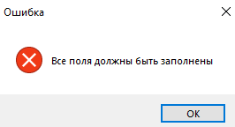
37. Настройка параметров для раскраски кварталов. | На форме "Установка параметров для раскраски" пользователь ввел не число в одно из текстовых полей, например "ffff". | Приложение сообщает пользователю об ошибке. | 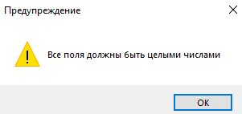
38. Настройка параметров для раскраски кварталов. | На форме "Установка параметров для раскраски" пользователь ввел отрицательное число в одно из текстовых полей. | Приложение сообщает пользователю об ошибке. | Приложение сообщает пользователю об ошибке.
39. Настройка параметров для раскраски кварталов. | На форме "Установка параметров для раскраски" пользователь ввел слишком большое число в одно из текстовых полей, например 100. | Приложение сообщает пользователю об ошибке. | 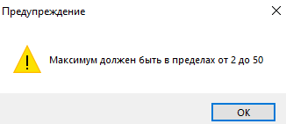
40. Настройка параметров для раскраски кварталов. | На форме "Установка параметров для раскраски" пользователь ввел число в текстовое поле "Количество градаций цветов", не удовлетворяющее условию. Количество оттенков должно находиться в интервале от 2 до 10. | Приложение сообщает пользователю об ошибке. | 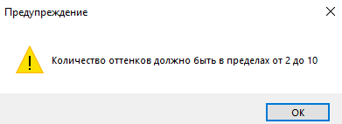
41. Загрузка значка для отображения аптек на карте. | Пользователь в меню на главном окне нажимает на кнопку "Загрузить", в выпадающем списке нажимает на кнопку "Значок аптеки" | Откроется диалоговое окно для выбора значка. | Откроется диалоговое окно для выбора значка.
42. Загрузка значка для отображения аптек на карте. | В диалоговом окне пользователь выбирает картинку слишком большого или маленького разрешения, например 100х100 пикселов или 2х2 пикселов. | Приложение сообщает пользователю об ошибке. | 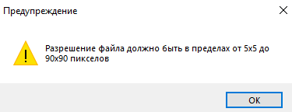
43. Загрузка файла с данными об аптеках. | Пользователь в меню на главном окне нажимает на кнопку "Загрузить", в выпадающем списке нажимает на кнопку "Данные об аптеках" | Откроется диалоговое окно для выбора файла. | Откроется диалоговое окно для выбора файла.
44. Загрузка файла с данными об аптеках. | В диалоговом окне пользователь выбирает файл, который открыт в данный момент на компьютере. | Приложение сообщает пользователю об ошибке. | 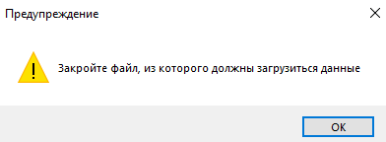
45. Загрузка файла с данными об аптеках. | В диалоговом окне пользователь выбирает файл, у которого нет имени. | Приложение сообщает пользователю об ошибке. | 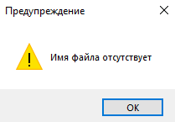
46. Загрузка файла с данными об аптеках. | В диалоговом окне пользователь выбирает файл, который не содержит данных. | Приложение сообщает пользователю об ошибке. | 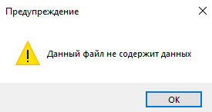
47. Загрузка файла с данными об аптеках. | В диалоговом окне пользователь выбирает файл, который весит больше 1 Мб. | Приложение сообщает пользователю об ошибке. | 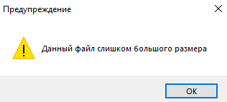
48. Загрузка файла с данными об аптеках. | В диалоговом окне пользователь выбирает файл, в котором задан неверный формат закрытия аптеки. | Приложение сообщает пользователю об ошибке. | 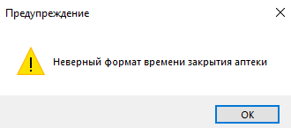
49. Загрузка файла с данными об аптеках. | В диалоговом окне пользователь выбирает файл, в котором задан неверный формат открытия аптеки. | Приложение сообщает пользователю об ошибке. | 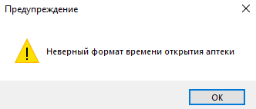
50. Загрузка файла с данными об аптеках. | В диалоговом окне пользователь выбирает файл, в котором одна из аптек расположена за пределами города. | Приложение сообщает пользователю об ошибке. | 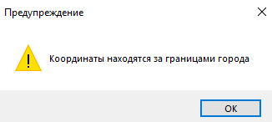
51. Загрузка файла с данными об аптеках. | В диалоговом окне пользователь выбирает файл, который приложение не смогло разобрать. | Приложение сообщает пользователю об ошибке. | 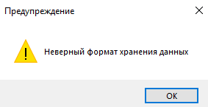
52. Загрузка файла с данными об аптеках. | В диалоговом окне пользователь выбирает файл, который успешно считан и удовлетворяет всем условиям. | Приложение сообщает пользователю об ошибке. | 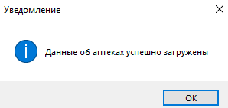
53. Загрузка файла с данными о кварталах и населении. | Пользователь в меню на главном окне нажимает на кнопку "Загрузить", в выпадающем списке нажимает на кнопку "Данные кварталах и населении" | Откроется диалоговое окно для выбора файла. | Откроется диалоговое окно для выбора файла.
54. Загрузка файла с данными о кварталах и населении. | В диалоговом окне пользователь выбирает файл, который открыт в данный момент на компьютере. | Приложение сообщает пользователю об ошибке.
55. Загрузка файла с данными о кварталах и населении. | В диалоговом окне пользователь выбирает файл, у которого нет имени. | Приложение сообщает пользователю об ошибке.
56. Загрузка файла с данными о кварталах и населении. | В диалоговом окне пользователь выбирает файл, который не содержит данных. | Приложение сообщает пользователю об ошибке.
57. Загрузка файла с данными о кварталах и населении. | В диалоговом окне пользователь выбирает файл, который весит больше 1 Мб. | Приложение сообщает пользователю об ошибке.
58. Загрузка файла с данными о кварталах и населении. | В диалоговом окне пользователь выбирает файл, в котором одна из точек расположена за пределами города. | Приложение сообщает пользователю об ошибке.
59. Загрузка файла с данными о кварталах и населении. | В диалоговом окне пользователь выбирает файл, в котором указано отрицательное количество аптек в квартале. | Приложение сообщает пользователю об ошибке. | 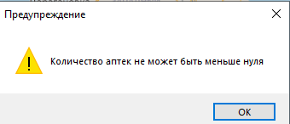
60. Загрузка файла с данными о кварталах и населении. | В диалоговом окне пользователь выбирает файл, в котором указано отрицательное количество жителей в квартале. | Приложение сообщает пользователю об ошибке. | 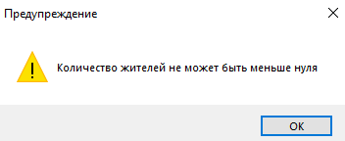
61. Загрузка файла с данными о кварталах и населении. | В диалоговом окне пользователь выбирает файл, в котором указано отрицательное количество пенсионеров в квартале. | Приложение сообщает пользователю об ошибке. | 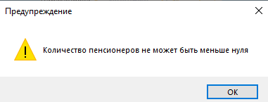
62. Загрузка файла с данными о кварталах и населении. | В диалоговом окне пользователь выбирает файл, который приложение не смогло разобрать. | Приложение сообщает пользователю об ошибке.
63. Загрузка файла с данными о кварталах и населении. | В диалоговом окне пользователь выбирает файл, в котором количество граничных точек квартала меньше двух. | Приложение сообщает пользователю об ошибке. | 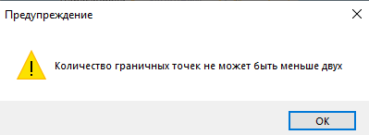
64. Загрузка файла с данными о кварталах и населении. | В диалоговом окне пользователь выбирает файл, который успешно считан и удовлетворяет всем условиям. | Приложение сообщит пользователю об успешной загрузке данных. | 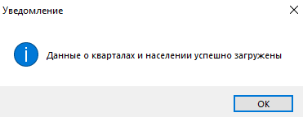
65. Установка радиуса буферной зоны. | Пользователь в меню на главном окне нажимает на кнопку "Задать радиус" и вводит пустую строку. | Приложение сообщает пользователю об ошибке. | 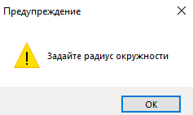
66. Установка радиуса буферной зоны. | Пользователь в меню на главном окне нажимает на кнопку "Задать радиус" и вводит не число, например "ffff". | Приложение сообщает пользователю об ошибке. | 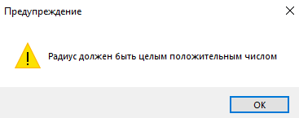
67. Установка радиуса буферной зоны. | Пользователь в меню на главном окне нажимает на кнопку "Задать радиус" и вводит число, не удовлетворяющее условию. Радиус должен быть в интервале от 300 до 1500 метров. | Приложение сообщает пользователю об ошибке. | 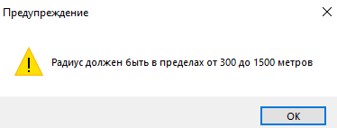
68. Установка радиуса буферной зоны. | Пользователь в меню на главном окне нажимает на кнопку "Задать радиус" и вводит корректный радиус. | Приложение сообщит пользователю об успешном сохранении введенного радиуса, а на карте у всех установленных маркеров изменяется радиус на новый. | 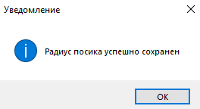
69. Установка пользовательских маркеров на карте. | Пользователь устанавливает на карте маркер, находящийся за пределами города. | Приложение сообщает пользователю об ошибке. | 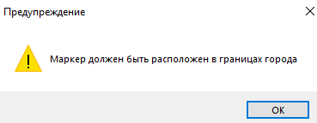
70. Установка пользовательских маркеров на карте. | Пользователь устанавливает на карте маркер, находящийся за пределами кварталов. | Приложение уточнит у пользователя, устанавливать ли на этом месте маркер. | 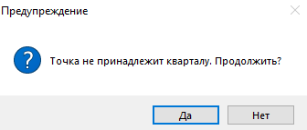
71. Установка пользовательских маркеров на карте. | Пользователь устанавливает на карте одиннадцатый маркер. | Приложение сообщает пользователю об ошибке. | 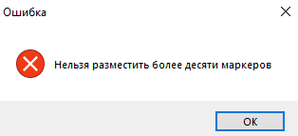
72. Установка пользовательских маркеров на карте. | Пользователь устанавливает на карте маркер, удовлетворяющий всем условиями. | На карте отобразится маркер пользователя с буферной зоной красного цвета заданного радиуса. | На карте отобразится маркер пользователя с буферной зоной красного цвета заданного радиуса.
73. Удаление пользовательских маркеров с карты. | Пользователь удаляет на карте маркер, нажимая по нему колесиком мыши. | На карте пропадает данный маркер. | На карте пропадает данный маркер.
74. Поиск оптимальной точки на карте. | Пользователь в меню на главном окне нажимает кнопку "Поиск оптимума", установив на карте меньше двух маркеров. | Приложение сообщает пользователю об ошибке. | 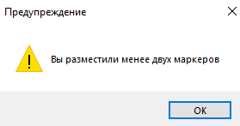
75. Поиск оптимальной точки на карте. | Пользователь на форме "Поиск оптимального размещения" нажимает на кнопку "Подтвердить приоритеты", не введя в одно из полей число. | Приложение сообщает пользователю об ошибке. | 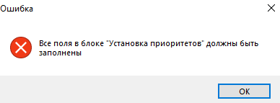
76. Поиск оптимальной точки на карте. | Пользователь на форме "Поиск оптимального размещения" нажимает на кнопку "Подтвердить приоритеты", введя в текстовые поля не числа. | Приложение сообщает пользователю об ошибке. | 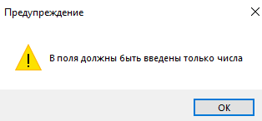
77. Поиск оптимальной точки на карте. | Пользователь на форме "Поиск оптимального размещения" нажимает на кнопку "Подтвердить приоритеты", введя в текстовые числа больше 1 или меньше 0. | Приложение сообщает пользователю об ошибке. | 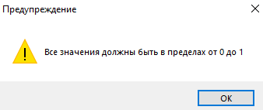
78. Поиск оптимальной точки на карте. | Пользователь на форме "Поиск оптимального размещения" нажимает на кнопку "Подтвердить приоритеты", введя в текстовые числа в сумме не дающие единицу. | Приложение сообщает пользователю об ошибке. | 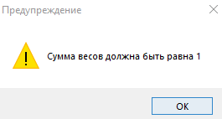
79. Поиск оптимальной точки на карте. | Пользователь на форме "Поиск оптимального размещения" нажимает на кнопку " Подтвердить приоритеты ", введя корректные веса. | Приложение сообщит пользователю об успешном сохранении весов. | 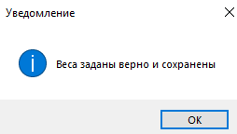
80. Поиск оптимальной точки на карте | Пользователь на форме "Поиск оптимального размещения" нажимает на кнопку "Найти оптимум", не задав веса. | Приложение уточнит, использовать ли веса, заданные по умолчанию. | 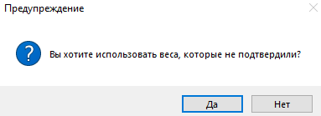
81. Поиск оптимальной точки на карте | Пользователь на форме "Поиск оптимального размещения" нажимает на кнопку " Найти оптимум", задав веса. | Приложение выделит в таблице всех точек зеленым цветом лучшую, на форме отобразиться блок "Результат поиска" с координатами оптимальной точки. | Приложение выделит в таблице всех точек зеленым цветом лучшую, на форме отобразиться блок "Результат поиска" с координатами оптимальной точки.
82. Поиск оптимальной точки на карте. | Пользователь на форме "Поиск оптимального размещения" нашел оптимум, но выходит через красный крестик, не сохранив оптимум. | Приложение уточнит у пользователя, выйти ли из формы. | 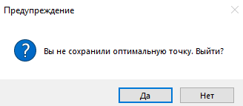
84. Оставить на карте оптимум. | Пользователь в меню на главном окне нажимает на кнопку "Убрать кандидатов", не установив двух маркеров. | Приложение сообщает пользователю об ошибке. | 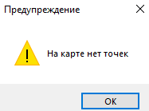
86. Оставить на карте оптимум. | Пользователь в меню на главном окне нажимает на кнопку " Убрать кандидатов" при этом найдя оптимум. | На карте пропадают все маркеры пользователя, кроме оптимального. | На карте пропадают все маркеры пользователя, кроме оптимального.
88. Сохранение оптимальной точки в файл. | Пользователь в меню на главном окне нажимает на кнопку "Сохранить оптимум" и выбирает файл, который доступен только для чтения. | Приложение сообщает пользователю об ошибке. | 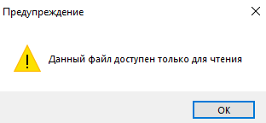
89. Сохранение оптимальной точки в файл. | Пользователь в меню на главном окне нажимает на кнопку "Сохранить оптимум" и выбирает корректный файл. | Приложение уточнит у пользователя, перезаписать ли данные. | 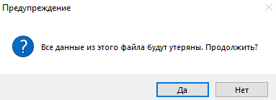
90. Сохранение оптимальной точки в файл. | Пользователь в меню на главном окне нажимает на кнопку "Сохранить оптимум", выбирает корректный файл и подтверждает сохранение. | Приложение сообщит пользователю об успешном сохранении данных. | 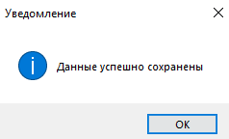
91. Сохранение оптимальной точки в файл. | Пользователь в меню на главном окне нажимает на кнопку "Сохранить оптимум", при этом не оставив на карте только оптимальную точку. | Приложение сообщает пользователю об ошибке. | 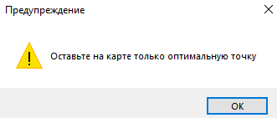
92. Экспорт текущего положения карты. | Пользователь в меню на главном окне нажимает на кнопку "Сохранить карту" и дает название картинке. | Приложение сообщит пользователю об успешном сохранении карты. | 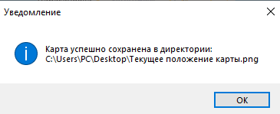
94. Изменение поставщика карт. | Пользователь жмет по карте правой кнопкой мыши и в контекстном меню выбирает поставщика | На карте изменяется поставщик карты. | На карте изменяется поставщик карты.

